KẾ HOẠCH & TỔNG KẾT TỌA ĐÀM "DINH DƯỠNG LÀNH MẠNH VÌ SỨC KHỎE GIA ĐÌNH"
CÔNG ĐOÀN TRƯỜNG ĐẠI HỌC THỦ DẦU MỘT — HỆ THỐNG TRUYỀN THÔNG NỘI BỘ
Hướng tới kỷ niệm Ngày Gia đình Việt Nam 28/6, Ban Nữ công Công đoàn Trường Đại học Thủ Dầu Một tổ chức chương trình Tọa đàm "Dinh dưỡng lành mạnh vì sức khỏe gia đình" thu hút đông đảo cán bộ, giảng viên tham dự.
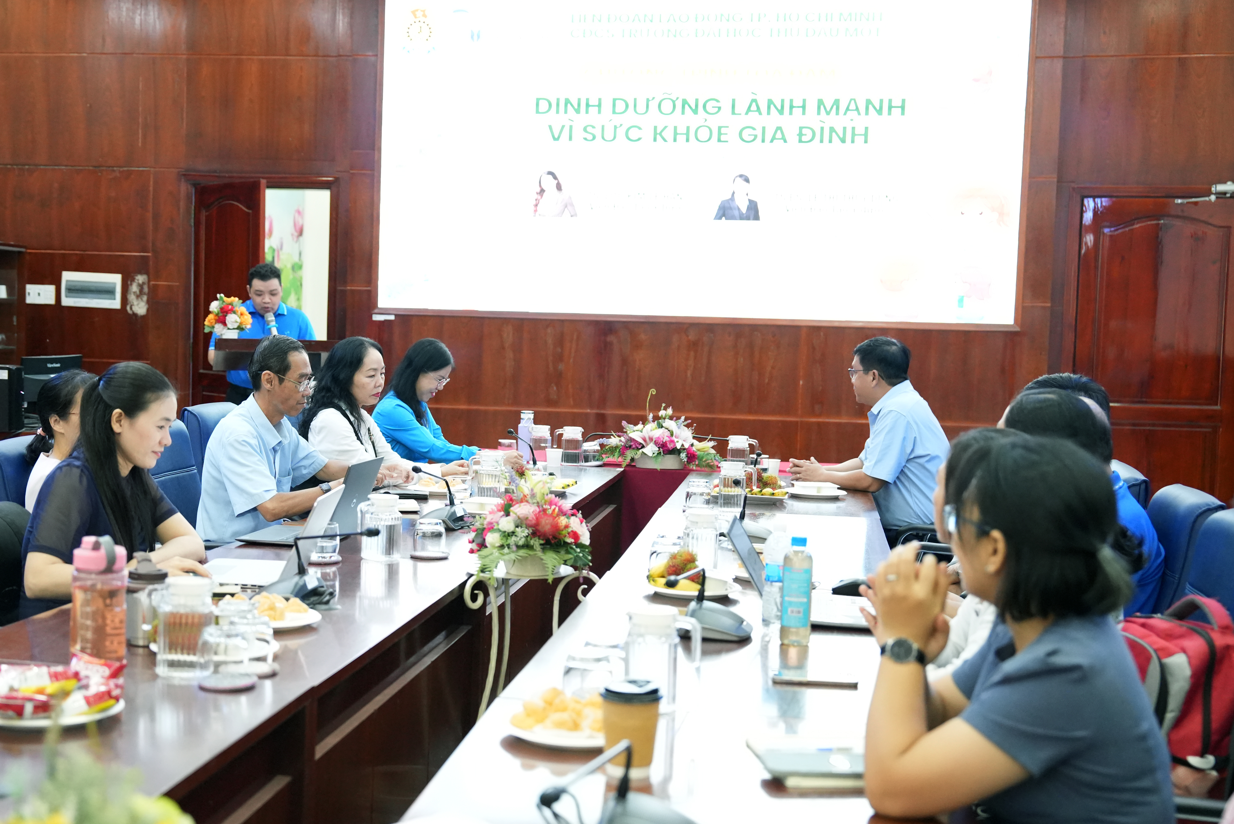
Hình 1: Hoạt động ghi nhận tại sự kiện (Tọa Đàm Dinh Dưỡng Lành Mạnh Vì Sức Khỏe Gia Đình)
Chuyên gia dinh dưỡng đã chia sẻ các phương pháp thiết lập thực đơn khoa học, cân đối vi chất và phòng ngừa các bệnh mạn tính không lây cho cán bộ công đoàn viên và người thân.
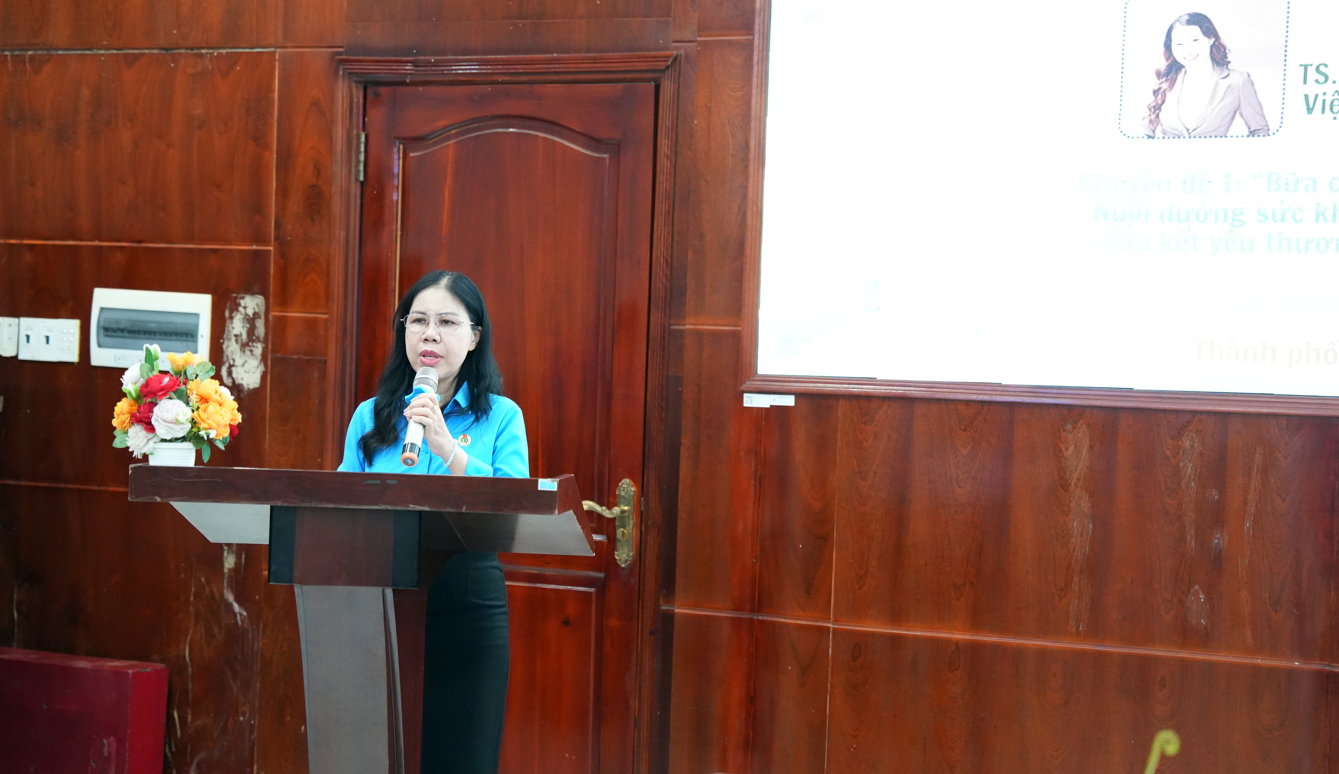
Hình 2: Khoảnh khắc tiêu biểu tại sự kiện
Chương trình đã tạo diễn đàn trao đổi cởi mở, lan tỏa thông điệp yêu thương và gắn kết mái ấm hạnh phúc trong tập thể Nhà trường.

